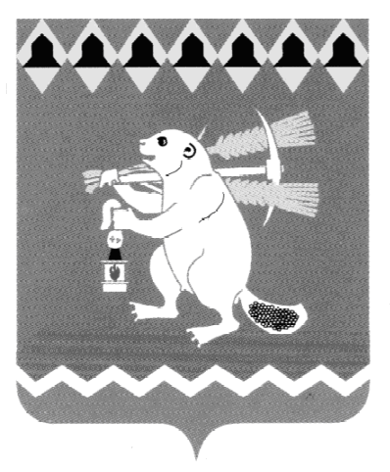
Администрация Артемовского городского округа
ПОСТАНОВЛЕНИЕ

от № -ПА

Об ограничении торговли алкогольной продукцией при проведении мероприятий, посвященных празднованию Дня героев Отечества,
09 декабря 2017 года

В соответствии с Законом Свердловской области от 29 октября 2013года № 103-ОЗ «О регулировании отдельных отношений в сфере розничной продажи алкогольной продукции и ограничения ее потребления на территории Свердловской области», постановлением Правительства Свердловской области от 30.05.2003 № 333–ПП «О мерах по обеспечению общественного порядка и безопасности при проведении на территории Свердловской области мероприятий с массовым пребыванием людей», руководствуясь статьями 30, 31 Устава Артемовского городского округа,
ПОСТАНОВЛЯЮ:
1. Во время проведения 09 декабря 2017 года праздничных мероприятий, посвященных празднованию Дня героев Отечества, на площади Советов в городе Артемовском с 10.00 до 16.00 часов не осуществлять розничную продажу спиртных, слабоалкогольных напитков и пива в следующих объектах торговли и общественного питания:
- кафе «Венеция» (г. Артемовский, пл. Советов, 1) - ООО «Венеция»;
- магазине «Пятерка» (г. Артемовский, ул. Ленина, 3) - ООО «Престиж»;
- магазине «Престиж» (г. Артемовский, ул. Почтовая, 1а) - ООО «Престиж»;
- магазине «Омега» (г. Артемовский, ул.Комсомольская, 13)-ООО «Лига-С»;
- магазине «Пятерочка» (г. Артемовский, ул. Молодежи, 18) - ООО «Агроторг»;
- магазине «Пятерочка» (г. Артемовский, ул. Садовая, 3) - ЗАО «Торговый дом «Перекресток»;
- магазине «Монетка» (г. Артемовский, ул. Ленина, 3а) - ООО «Элемент-Трейд»;
- магазине «Стрелок» (г. Артемовский, ул. Почтовая, 6) - ООО «Арго»;
- магазине «Гранд» (г. Артемовский, ул. Садовая, 16) – ООО «Союз»;
- магазине «Смак» (г. Артемовский, ул. Садовая, 3) - ИП Исупова С.Ю.;
- магазине «Пивной бочонок» (г. Артемовский, ул. Почтовая 2Б) – ИП Скутин О.Г.
2. Руководителям предприятий торговли и общественного питания, принимающих участие в обслуживании мероприятий 09 декабря 2017 года на площади Советов в городе Артемовском, не осуществлять розничную продажу спиртных, слабоалкогольных напитков и пива с 10.00 до 16.00 часов.
3. Постановление опубликовать в газете «Артемовский рабочий» и разместить на официальном сайте Артемовского городского округа в информационно-телекоммуникационной сети «Интернет».
4. Контроль за исполнением постановления возложить на первого заместителя главы Администрации Артемовского городского округа Черемных Н.А.

Глава Артемовского городского округа А.В. Самочернов

